【保健委員会】
関節痛（肩・腰・膝）
について

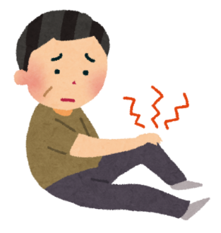

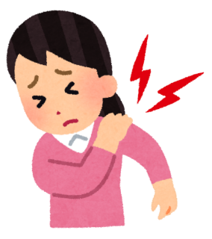
日時 ： 12月9日 （火）

時間 ： 13：30～14：30

講師 ： 高松市立みんなの病院

リハビリテーション 技術科

場所 ： 四番丁コミュニティセンター

ぜひ、ご自身の体調管理にお役立ててください。

お問合せ・お申込み 四番丁コミュニティセンターまで 851-8479

